１１．バルブの記号と作図

⑴ バルブのマーキング
当所で使用されるバルブのマーキングは次のようになっている。

第１１図 バルブのマーキング
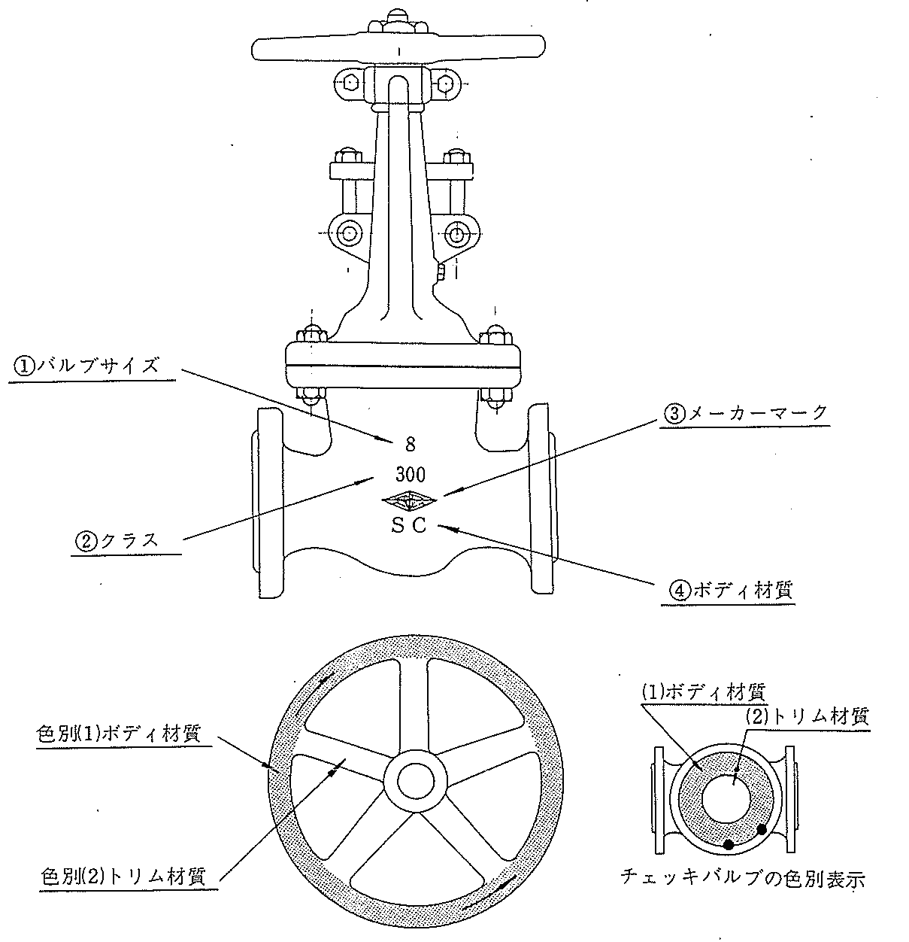

① バルブサイズ
1/2，3/4，１，１ 1/2，２，３，４，６ ･･････････････
管口径の標示は，原則としてインチ呼称として寸法の後に「Ｂ」を付す。
例 3/4Ｂ，２Ｂ，12Ｂ等
② バルブは次のクラス表示によって分類する

クラス | 略号
125型バルブ | 125
150型バルブ | 150
300型バルブ | 300
600型バルブ | 600
900型バルブ | 900
1500型バルブ | 1500

●注
ポンドと呼ぶことあり

クラスとはそのバルブが設計仕様によって決定されるもので材質，流体，圧力，温度によってクラスＡ～クラスＱまで16クラスに分類される。

③ 製造者マーク（省略）

④ ボディ材質（鋳造バルブ）

ボディ材質 | 略号
鋳鉄 | ＦＣ
鋳鋼 | ＳＣ
低合金鋼 | ＣＭ
高合金鋼 | ＳＣＳ

⑤ カラーマキング
ボディおよびトリム材質を表示するためにバルブハンドルまたはボンネットカーバー（チェッキバルブ）にカラーマキングがしている。
㋑ ボディ材質

ボディ材質 | 色 | 日本塗料工業会色票番号
ＦＣ | 緑 | １５０３
ＳＦおよびＳＣ | 青 | １８０７
Ｆ５およびＳＣＡ52 | 黄 | １３０８
ＳＵＳ27およびＳＣＳ13 | 茶 | １１０８
ＳＵＳ32およびＳＣＳ14 | 銀 | ２１０１

㋺ トリム材質

トリム材質 | 色 | 日本塗料工業会色票番号
ＳＵＳ22 22～23 | 白 | １００１
18～8 | 茶 | １１０８
ステライト（ＳＦ＆ＳＣ） | 緑 | １５０３
〃 （合 金 鋼） | 青 | １８０７
モネル | 黄 | １３０８
ＡＢＢ２～３  Ａ１ＢＣ２ | 銀 | ２１０１

⑵ 作図に用いられる記号等は次のように定めている。

例 | ４^{Ｂ} | － | Ｖ | ＳＣ | ３ | ２ | ２
 | ｜ |  | ｜ | ｜ | ｜ | ｜ | ｜
 | ① |  | ② | ③ | ④ | ⑤ | ⑥

①バルブサイズ | ４インチ
②バルブの種類 | ゲートバルブ
③バルブボディの材質 | 鋳 鋼
④バルブクラス | 300ポンド
⑤フランジの形式 | レイズドフェース（ＲＦ）
⑥フランジ溶接の形式 | スリップオン（差込み型）

⑶ 規格
規格については日本工業規格（ＪＩＳ）が使用されるのが一般的であるが，バルブ類では米国規格（ＡＳＡ）を使用している。「ＪＩＳ」のメートルに対して「ＡＳＡ」はインチ呼称となり当所もこの規格で作図されている。

⑷ 弁類記号
種類 | 記号 | 種類 | 記号 | 種類 | 記号
ゲートバルブ | Ｖ | スイングチェッキ | Ｘｅ | バタフライバルブ | Ｂ
グローブバルブ | Ｗ | リフトチェッキ | ＸＩ | スチームトラップ | Ｕ
チェッキバルブ | Ｘ | ボールバルブ | Ｙ | フランジ | Ｆ

⑸ 材質記号
材質 | 記号 | 材質 | 記号 | 材質 | 記号
軟鋼 | Ｓ | 砲金 | Ｂ | ※18Cr-8Ni(F304) | Ｒｆ
鋳鋼 | ＳＣ | アームスブロンズ | Ａ | $$\begin{aligned}\text{18Cr-8Ni-2}12\text{MO} \\ (F−\text{316})\end{aligned}$$ | Ｔｆ
鍛鋼 | Ｓｆ  (ＳＦ) | モネル | Ｍ
鋳鉄 | Ｃ  (ＦＣ) | $1\text{Cr}12\text{MO}(F−\text{12})$ | Ｅｆ
可鍛鋳鉄 | Ｃｆ | $$1\text{Cr}14\text{Cr}−12\text{MO}(\text{F-11})$$ | Ｆｆ
亜鉛メッキ  可鍛鋳鉄 | Ｃｇ | $$7\text{Cr-}12\text{MO}(\text{F7})$$ | Ｋｆ

注( )内は材質の略記号
※は一般的にステンレスと呼んでいる
・トリム材質とはディスクおよびディスクシートまたはその接触面の材質をいう

⑹ レーティング（呼称圧力，呼称肉厚）記号
レーティング | 記号 | レーティング | 記号 | レーティング | 記号
125＃ | ０ | 600＃ | ６ | ＳＧＰ | ２
150＃ | １ | 800＃ | ８ | ＳＣＨ40 | ４
200＃ | ２ | 1500＃ | ５ | ＳＣＨ80 | ８
300＃ | ３ | 6000＃ | ６

⑺ 面型式記号
面型式 | 記号 | 面型式 | 記号
面型式の必要ないとき | ０ | リングジョイント（ＲＪ） | ３
フラットフェイス（ＦＦ） | １ | メイル・フイメイル（ＭＦ） | ４
レイズドフェイス（ＲＦ） | ２

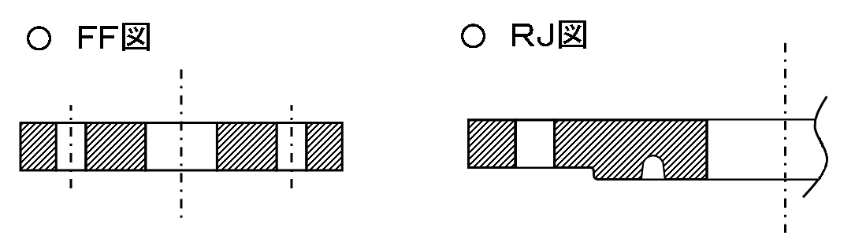
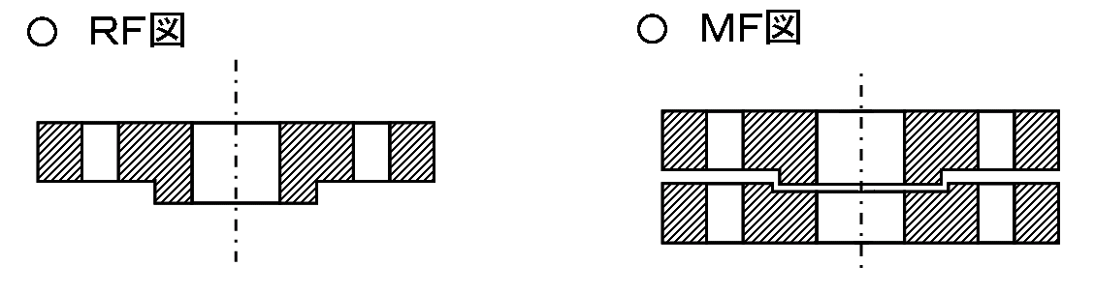

⑻ 接続型式記号
接続型式 | 記号 | 接続型式 | 記号
ネジ込み | １ | ソケットウエルド | ４
スリップオン | ２ | ルーズ | ５
ウエルディングネック  （突き合せ溶接） | ３ | ブラインド | ９

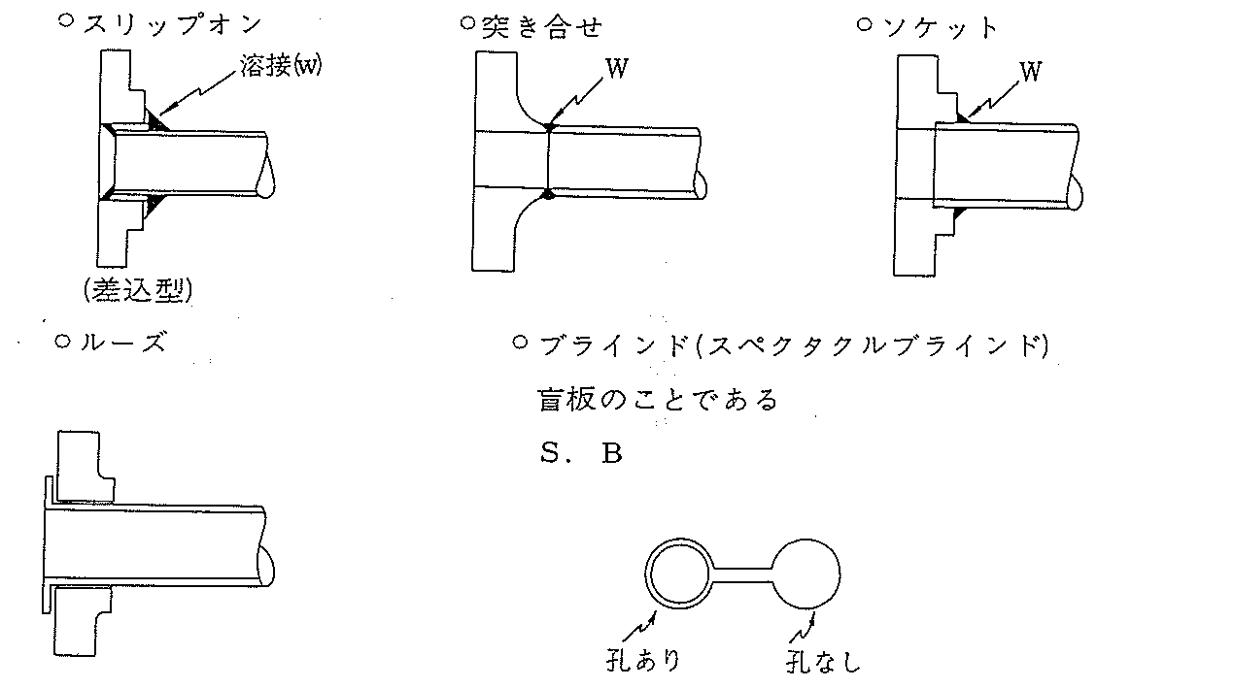
⑼ 弁類の表示例
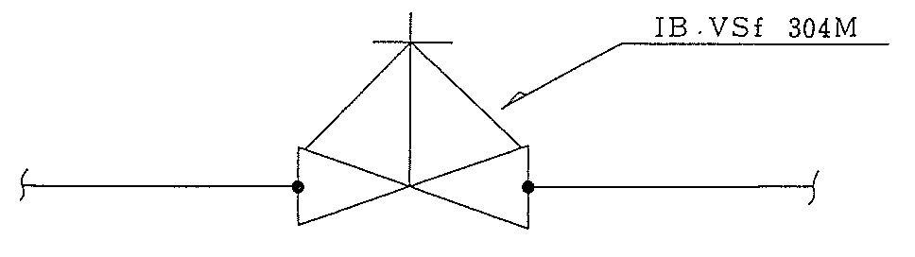
１インチ ANSI 規格300型鍛鋼製モネルトリムソケット溶接ゲートバルブ
⑽ 弁の種類を示す図示記号
弁の種類 |  |  | 図示記号
ゲート弁 | フローシート（通常開） |  | 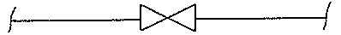
ゲート弁 | フローシート（通常閉）
ゲート弁 | 配管図（通常開） |  | 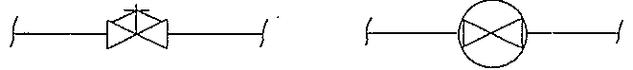
ゲート弁 | 配管図（通常閉） |  | 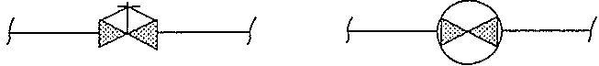
グローブ弁 | フローシート（通常開） |  | 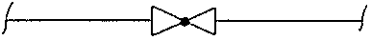
グローブ弁 | フローシート（通常閉） |  | 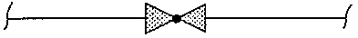
グローブ弁 | 配管図（通常開） |  | 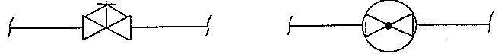
グローブ弁 | 配管図（通常閉） |  | 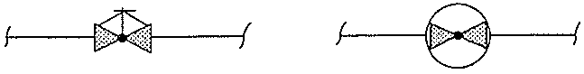
逆止弁 | 流れ方向に注意 |  | 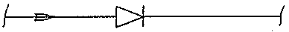
コック |  |  | 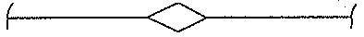
ダイヤ  フラム弁 | 必要に応じて外型図で示してもよい |  | 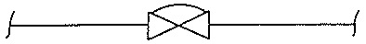
減圧弁 |  |  | 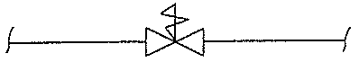
安全弁 |  |  | 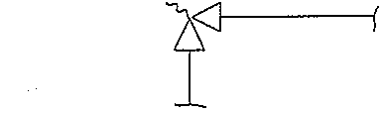
ギヤ式手動弁 | 必要に応じて外型図で示してもよい |  | 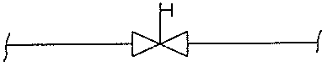
電動弁 | 同上 |  | 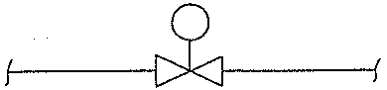
電磁弁 | 同上 |  | 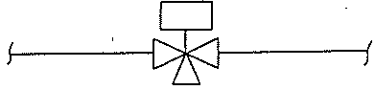
調節弁 | 種類によって区分する必要のあるものは，計装用記号によるほか外型図で示してもよい |  | 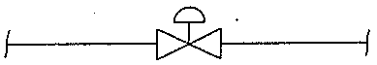
バタフライ弁 |  |  | 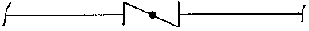
ボール・ロート弁
三方ボール弁 |  |  | 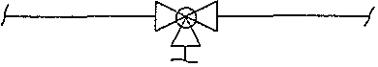
エアー駆動弁 |  |  | 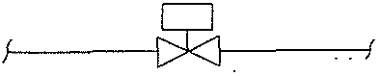

⑾ バルブテスト圧力
圧力テストには気体と水による方法があるが，通常水圧が一般的である。
（水圧 単位Kg/cm^{２}）
・耐圧テストとは，バルブ本体に圧
クラス・呼び径 |  | 耐圧テスト圧 | 漏洩テスト圧
125 | 12Ｂ↓ | 25 | 18
125 | 14Ｂ↑ | 21 | 14
150 |  | 30 | 21
300 |  | 77 | 53
600 |  | 153 | 105
900 |  | 228 | 155
1500 |  | 380 | 253
力を加えて漏洩およびバルブが圧
力を受けても破損しない最高圧力
によるテストである。
・漏洩テストとは，シートおよびバ
ックシートからの漏洩がないかの
最高圧力によるテストである。

⑿ パッキング
種類 | 構造 | 断面
アスベストパッキング | 石綿類と耐熱ゴムコンパウンドを配合したもの | 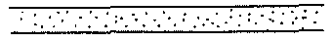
アスベストパッキング | 石綿に耐油性合成ゴムを配合したもの
ボルテックスガスケット | 金属製薄板の帯状のものと非金属（主に石綿）または異質金属板の帯状のものと重ね合せて内芯からうず巻状に巻きつけながら切断面がＶ字型に成型したもの | 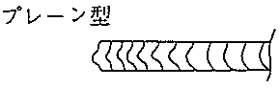
ボルテックスガスケット |  | 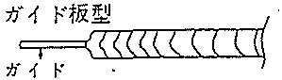
メタルガスケット  （リングガスケット） | 軟鋼またはステンレス等金属のみで成型したもの | 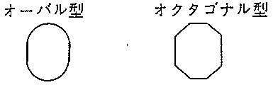
鋸歯型ガスケット | 鋸歯型（通常90°）に切削加工したもの | 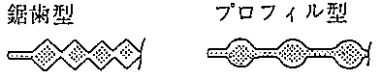

⒀ グランドパッキングの種類
○石綿コイルパッキング
○テフロン含浸石綿パッキング
○テフロンＶ型成形パッキング
○布入合成ゴムＶ型パッキング
※日本アスベスト製品記号はＴ＃（トンボと呼ぶ）
日本バルカー 製品記号はＶ＃（バルカと呼ぶ）

